МИНОБРНАУКИ РОССИИ

Федеральное государственное бюджетное образовательное учреждение высшего образования

**«САРАТОВСКИЙ НАЦИОНАЛЬНЫЙ ИССЛЕДОВАТЕЛЬСКИЙ ГОСУДАРСТВЕННЫЙ УНИВЕРСИТЕТ ИМЕНИ Н.Г. ЧЕРНЫШЕВСКОГО»**

Кафедра теоретических основ компьютерной безопасности и криптографии

**Схема подписи DSA**

ОТЧЁТ

ПО ДИСЦИПЛИНЕ

«КРИПТОГРАФИЧЕСКИЕ ПРОТОКОЛЫ»

студента 5 курса 531 группы

специальности 10.05.01 Компьютерная безопасность

факультета компьютерных наук и информационных технологий

Таранова Алексея Вадимовича

|  |  |  |
| --- | --- | --- |
| Преподаватель  аспирант | __________ | Р. А. Фарахутдинов |
|  | подпись, дата |  |

Саратов 2023

**1. Теоретическая часть**

Цель работы – изучение схемы ЭЦП – схемы подписи DSA и ее программная реализация.

Для генерации пары ключей выбираются два простых числа $p$ и $q$, такие, что $q | p-1$. Затем вычисляются $g=h^{\frac{p-1}{q}} (mod p)$, где $h$– любое число, меньшее $p-1$, для которого $g$ получится больше 1, $x$– число меньше $q$ и $y=g^{x}mod p$. В алгоритме также используется однонаправленная хэш-функция $H(m)$. Параметры $p,q,g$ открыты и могут быть общими для пользователей сети. Закрытый ключ – $x$, открытый ключ – $y$. Чтобы подписать сообщение $m$:

1. Алиса генерирует случайное .

2. Алиса генерирует $r=\left(g^{k}mod p\right) mod q$, $s=\left(k^{-1}\left(H\left(m\right)+xr\right)\right) mod q$. Её подписью служат параметры и , которые она посылает Бобу.

3. Боб проверят подпись, вычисляя $w=s^{-1}mod q$, $u_{1}=\left(H\left(m\right)*w\right) mod q$, $u_{2}=\left(rw\right) mod q$, $v=\left(\left(g^{u_{1}}*y^{u_{2}}\right) mod p\right) mod q$. Если $v=r$, то подпись правильная.

**2. Описание программы**

Функция main() предоставляет пользователю выбор между подписью сообщения (1) и проверкой подписи (2). В зависимости от выбора вызываются соответствующие функции для выполнения соответствующих шагов протокола.

Функция protocol_gen() отвечает за подпись сообщения. У пользователя каждый шаг спрашивается, выполнять ли шаг заново или использовать сохраненные ранее значения. Сначала генерируются простые числа p и q с помощью функции create_p(). Затем генерируются ключи (create_keys()).

После чего начинается выполнение шагов 1 и 2 (first_step() и second_step()) если пользователь выбрал вариант подписать сообщение: Алиса генерирует случайное k<q, а затем генерирует $r=\left(g^{k}mod p\right) mod q$, $s=\left(k^{-1}\left(H\left(m\right)+xr\right)\right) mod q$. Её подписью служат параметры $r$ и $s$, которые она посылает Бобу.

Если же был выбран вариант проверки подписи, то запускается protocol_check(), а в нём шаг 3, реализованный в функции third_step(): Боб проверят подпись, вычисляя $w=s^{-1}mod q$, $u_{1}=\left(H\left(m\right)*w\right) mod q$, $u_{2}=\left(rw\right) mod q$, $v=\left(\left(g^{u_{1}}*y^{u_{2}}\right) mod p\right) mod q$. Если $v=r$, то подпись правильная.

Для вычисления обратных чисел используется расширенный алгоритм Евклида (extended_euclid(x1, x2)).

**3. Пример запуска программы**

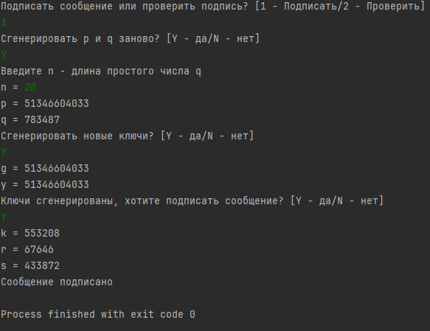

Рисунок 1 – Подпись сообщения

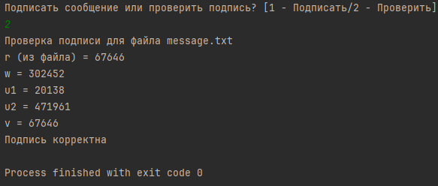

Рисунок 2 – Проверка подписи

**ПРИЛОЖЕНИЕ А**

Листинг 1 – main.py

import random

import hashlib

from sympy import isprime

def extended_euclid(x1, x2):

o_r, r = x1, x2

o_s, s = 1, 0

o_t, t = 0, 1

while r != 0:

q = o_r // r

o_r, r = r, o_r - q * r

o_s, s = s, o_s - q * s

o_t, t = t, o_t - q * t

return o_r, o_s, o_t

def fast_exponentiation(base, exponent, mod):

result = 1

base = base % mod

while exponent > 0:

if exponent % 2 == 1:

result = (result * base) % mod

exponent = exponent // 2

base = (base * base) % mod

return result

def create_p():

print("Введите n - длина простого числа q\nn = ", end='')

exp = int(input())

q = random.randint(pow(2, exp - 1), pow(2, exp))

while not isprime(q):

q = random.randint(pow(2, exp - 1), pow(2, exp))

n = 2

while not isprime(q * (2 ** n) + 1):

n += 1

p = q * (2 ** n) + 1

f = open('p_q.txt', 'w')

f.write(str(p) + ' ' + str(q))

f.close()

print("p =", p)

print("q =", q)

return 0

def create_keys():

f = open('p_q.txt', 'r')

p, q = map(int, f.read().split())

f.close()

while True:

h = random.randint(2, p - 2)

g = fast_exponentiation(h, (p - 1) // q, p)

if g > 1:

break

x = random.randint(2, q - 1)

y = fast_exponentiation(g, x, p)

f = open('close_keys.txt', 'w')

f.write(str(x))

f.close()

f = open('open_keys.txt', 'w')

f.write(str(p) + ' ' + str(q) + ' ' + str(g) + ' ' + str(y))

f.close()

print("g =", p)

print("y =", p)

return 0

def first_step():

f = open('open_keys.txt', 'r')

_, q, _, _ = map(int, f.read().split())

f.close()

k = random.randint(2, q - 1)

f = open('k.txt', 'w')

f.write(str(k))

f.close()

print("k =", k)

return 0

def second_step():

f = open('k.txt', 'r')

k = int(f.read())

f.close()

f = open('open_keys.txt', 'r')

p, q, g, _ = map(int, f.read().split())

f.close()

f = open('close_keys.txt', 'r')

x = int(f.read())

f.close()

r = fast_exponentiation(g, k, p) % q

_, rev_k, _ = extended_euclid(k, q)

f = open('message.txt', 'r', encoding='utf-8')

m = f.read()

f.close()

s = (rev_k * (int(hashlib.sha1(bytes(m, encoding='utf-8')).hexdigest(), 16) + x * r)) % q

f = open('sign.txt', 'w')

f.write(str(r) + ' ' + str(s))

f.close()

print("r =", r)

print("s =", s)

return 0

def third_step():

f = open('open_keys.txt', 'r')

p, q, g, y = map(int, f.read().split())

f.close()

f = open('sign.txt', 'r')

r, s = map(int, f.read().split())

print("r (из файла) =", r)

_, w, _ = extended_euclid(s, q)

f = open('message.txt', 'r', encoding='utf-8')

m = f.read()

f.close()

u1 = (int(hashlib.sha1(bytes(m, encoding='utf-8')).hexdigest(), 16) * w) % q

u2 = (r * w) % q

v = (fast_exponentiation(g, u1, p) * fast_exponentiation(y, u2, p) % p) % q

print("w =", w)

print("u1 =", u1)

print("u2 =", u2)

print("v =", v)

return v == r

def protocol_gen():

print("Сгенерировать p и q заново? [Y - да/N - нет]")

while True:

f = input()

if f == 'Y':

create_p()

break

elif f == 'N':

break

else:

print("Некорректный ввод")

print("Сгенерировать новые ключи? [Y - да/N - нет]")

while True:

f = input()

if f == 'Y':

create_keys()

print("Ключи сгенерированы, хотите подписать сообщение? [Y - да/N - нет]")

break

elif f == 'N':

print("Хотите подписать сообщение? [Y - да/N - нет]")

break

else:

print("Некорректный ввод")

while True:

f = input()

if f == 'Y':

first_step()

break

elif f == 'N':

return 0

else:

print("Некорректный ввод")

second_step()

print("Сообщение подписано")

def protocol_check():

print("Проверка подписи для файла message.txt")

if third_step():

print("Подпись корректна")

else:

print("Подпись некорректна")

def main():

print("Подписать сообщение или проверить подпись? [1 - Подписать/2 - Проверить]")

while True:

f = input()

if f == '1':

protocol_gen()

return 0

elif f == '2':

protocol_check()

return 0

else:

print("Некорректный ввод")

main()